07.05.2020 г Тема: Пешка проходит в ферзи без помощи своего короля
Король и пешка против короля этот эндшпиль очень часто встречается в партиях сильнейших шахматистов мира, а среди любителей вообще является повседневным. Но не смотря на достаточную популярность многие шахматисты не знают , как его правильно разыгрывать.
В этом уроке рассмотрим основные позиции проведение пешки в ферзи и метод защиты. Чтобы довести такой эндшпиль до победы нужно знать несколько выигрышных позиций и стараться свести игру к одной из них. На словах все достаточно легко звучит, но рассмотрим все теперь на конкретных примерах.
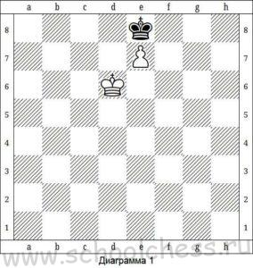
Эту позицию можно назвать критической (диаграмма 1). Черный король пока не дает превратиться белой пешки препятствуя ее продвижению, но отступать ему некуда. Если ход черных, то у короля только один ход 1...Kрf7 и поле превращения пешки освобождается. Белые, после 2.Kрd7 проводят свою пешку в ферзи. Ну а как ставить мат королем и ферзем мы рассмотрели в уроке 54 «Мат ферзем».
Но что будет если в этой же позиции будет ход черных? Рассмотрим этот случай (диаграмма 1). Ход белых, чтобы не потерять пешку, они должны играть 1.Kрe6, но тогда у черного короля не оказывается ходов. Пат. Белые могут избежать пата лишь отдав пешку, но тогда все равно ничья, так как черные побьют белую пешку и на доске останутся одни короли.
Как видно из выше рассмотренного примера, иметь право первого хода в критической позиции невыгодно ни белым, ни черным. Продвигая пешку, белые должны стараться получить критическую позицию, но так, чтобы был ход противника, черны же на оборот стараются уступить очередь хода белым.
Ориентируясь на критическую позицию, можно быстро оценивать разные другие позиции короля и пешки против короля. Рассмотрим еще одну критическую позицию.
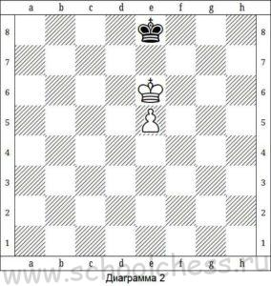
Если ход черных, задача белых несложна (диаграмма 2). На 1...Kрd8 они играют 2.Kрf7 берут под контроль поле е8, и пешка самостоятельно проходит до поля превращения и становиться ферзем. То же самое происходит если черные отступят на f8.
Но что будет если в выше рассмотренной позиции ход белых? Давайте проанализируем этот случай (диаграмма 2). 1.Kрd6 Kрd8 задача черных не дать белому королю взять под контроль поле превращения пешки. 2.e6 Kрe8 3.e7 Перед нами возникла критическая позиция которую мы рассматривали еще в начале нашего урока, и ходить должны черные. Значит пешка пройдет в ферзи.
Для примера, проанализируем следующую позицию, расположенную ниже, мы легко можем найти правильный ход, на основе уже рассмотренных выше критических позиций (диаграмма 3).
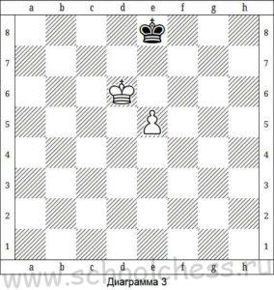
Играя 1.Kрe6 белые добиваются победы, как мы только что видели из выше рассмотренных примеров. (После же неосмотрительного движения пешки 1.e6 Kрd8 2.e7+ Kрe8 возникает нами изученная критическая позиция, но ход белых, а следовательно партия заканчивается вничью.)
Из выше рассмотренных позиций мы можем сделать небольшой, но очень важный вывод: когда пешка перешла границу (середину доски), то белые выигрываю, если их король расположен впереди пешки. Правда есть и исключения, но об этом позднее. Рассмотрим следующую, новую позицию (диаграмма 4).
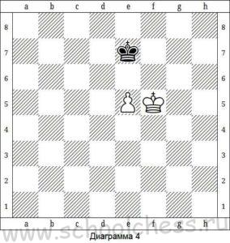
Для того чтобы не дать белой пешки пройти в ферзи, черным приходится точно защищаться. Сначала они должны пойти 1...Kрf7 не пропуская короля белых. 2.e6+ Kрe7 3.Kрe5 Королю черных придется отступить, но куда? У него есть выбор — поля f8, e8, d8. Черные обязаны отступить на е8, и после 3...Kрe8 (Если бы черные сыграли 3...Kрd8 то после 4.Kрd6 Kрe8 5.e7 в возникшей критической позиции ход черных, и они проигрывают). 4.Kрf6 Kрf8 5.e7+ Kрe8 возникла критическая позиция с ходом белых. Ничья.
А если пешка находится на своей территории и еще не перешла границу? Что тогда? Все зависит от очереди хода. Рассмотрим следующую позицию (диаграмма 5).
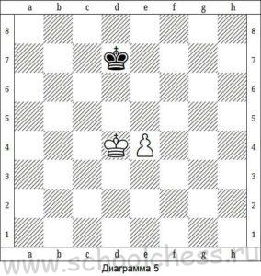
1...Kрd6 и после (или 1...Kрe6) 2.e5+ Kрe6 3.Kрe4 Kрe7 4.Kрf5 мы видим знакомую позицию, которую мы рассматривали ранее, где черные добиваются ничьей. А что бы произошло если в выше рассмотренной позиции был бы первый ход белых? Рассмотрим этот случай (диаграмма 5).
1.Kрd5 (Ход 1.Kрe5 вел к ничьей 1...Kрe7 2.Kрd5 Kрd7 белому королю не удается стать впереди пешки, когда она перешагнет границу). 1...Kрe7 2.Kрe5 Kрd7 3.Kрf6 и белые выигрываю, так как король занял поле перед пешкой.
Мы рассмотрели, как проводится в ферзи центральная пешка. Примерно так же обстоит дело и с другими пешками, кроме крайней. Стоит королю противника занять поле превращение пешки, и его никак не удается вытеснить из угла, а если пешка подойдет к нему вплотную, будет пат.
На этом все, если остались вопросы оставляйте их ниже в комментариях буду обязательно на все отвечать.

